ỦY BAN NHÂN DÂN THÀNH PHỐ HỒ CHÍ MINH
TRƯỜNG ĐẠI HỌC SÀI GÒN
KHOA TOÁN - ỨNG DỤNG

BÁO CÁO
ĐỀ TÀI: THỰC HÀNH THUẬT TOÁN PHÂN LỚP

MÔN THI: KHAI PHÁ DỮ LIỆU
MÃ HỌC PHẦN: 858016
MÃ LỚP: DDU1231
GV HƯỚNG DẪN: ĐỖ NHƯ TÀI

TP. Hồ Chí Minh, Tháng , 2025
ỦY BAN NHÂN DÂN THÀNH PHỐ HỒ CHÍ MINH
TRƯỜNG ĐẠI HỌC SÀI GÒN
KHOA TOÁN - ỨNG DỤNG

BÁO CÁO
ĐỀ TÀI: THỰC HÀNH CÁC THUẬT TOÁN CƠ BẢN

MÔN THI: KHAI PHÁ DỮ LIỆU
MÃ HỌC PHẦN: 858016
MÃ LỚP: DDU1231
GV HƯỚNG DẪN: ĐỖ NHƯ TÀI

TP. Hồ Chí Minh, Tháng , 2025
BẢNG PHÂN CÔNG NHIỆM VỤ
MSSV | Họ Và Tên | Nhiệm vụ
3123580001 | Mai Thị Thúy An | 3.1
3123580043 | Nguyễn Thị Phương Thanh | 3.2
3123580039 | Trần Đoàn Phương Quyên | Viết báo cáo

NHẬN XÉT CỦA GIẢNG VIÊN HƯỚNG DẪN

Họ & tên giảng viên hướng dẫn: ĐỖ NHƯ TÀI
Nhận xét tiểu luận của nhóm thực hiện:
Lớp: DDU1231
Khoa: Toán - Ứng dụng
Đề tài: Thực hành thuật toán phân lớp
Nội dung nhận xét:
1. Về tinh thần, thái độ học tập:
.............................................................................................................................
.............................................................................................................................
........................................................................................................................….
2. Về hình thức và nội dung của báo cáo
- Hình thức trình bày:
………………………………………………………………………………….
………………………………………………………………………………….
........................................................................................................................….
- Nội dung:
………………………………………………………………………………….
………………………………………………………………………………….
………………………………………………………………………….............
Điểm:
- Bằng số: …………………………………………………………...................
- Bằng chữ: ………………………………………………………….................
Ngày…. tháng…. năm 2025
Người nhận xét

Contents
LỜI CẢM ƠN 9
LỜI MỞ ĐẦU 10
GIẢI THUẬT K-MEANS 11
1. ÔN TẬP LÝ THUYẾT 11
1.1. Giải thuật K-Means và các bước chính trong quy trình phân cụm 11
1.2. Lý do cần chọn K trước khi chạy K-Means và cách xác định K tối ưu 11
1.3. Hàm mục tiêu (Objective Function) của K-Means 12
1.4. Những hạn chế của K-Means và trường hợp kết quả không tốt 12
1.5. Mã Python mẫu triển khai K-Means bằng Scikit-learn 13
1.6. Phương pháp chọn số cụm K tối ưu trong Python 13
1.6.1. Elbow Method 13
1.6.2. Silhouette Score 13
1.7. Giảm độ nhạy của K-Means với khởi tạo bằng K-Means++ 14
1.8. Các phương pháp đánh giá chất lượng của cụm K-Means 14
1.8.1. Silhouette Score 14
1.8.2. WCSS (Within-Cluster Sum of Squares) 14
1.8.3. Davies–Bouldin Index 14
1.8.4. Calinski-Harabasz Index 14
2. BÀI TẬP THỰC HÀNH 1 14
2.1. Giới thiệu 14
2.2. Import thư viện và tập dữ liệu 15
2.3. Tiền xử lý dữ liệu 16
2.3.1. Mục tiêu tiền xử lý 16
2.3.2. Kiểm tra và làm sạch dữ liệu 16
2.3.3. Lựa chọn thuộc tính 17
2.3.4. Chuẩn hóa dữ liệu (Standardization) 18
2.3.5. Kết quả sau tiền xử lý 18
2.3.6. Nhận xét 18
2.4. Phân tích dữ liệu khám phá 18
2.4.1. Phân bố các loài chim cánh cụt (Species Count Plot) 18
2.4.2. Biểu đồ Scatter: Bill Length vs Bill Depth 19
2.4.3. Biểu đồ Scatter: Flipper Length vs Body Mass 20
2.4.4. Pairplot – Phân bố tổng quan theo từng loài 21
2.4.5. Histogram – Phân bố từng thuộc tính 21
2.4.6. Boxplot – So sánh trực quan theo từng loài 22
2.4.7. Heatmap – Ma trận tương quan 24
2.5. Tìm số cụm tối ưu và huấn luyện mô hình 25
2.5.1. Biểu đồ 1 – Elbow Method (Phương pháp khuỷu tay) 25
2.5.2. Biểu đồ 2 – Silhouette Score 26
2.5.3. Biểu đồ 3 – Cluster Visualization (K-Means với K = 3) 26
3. BÀI TẬP THỰC HÀNH 2 27
3.1. Giới thiệu 27
3.2. Import thư viện và tập dữ liệu 28
3.3. Tiền xử lý dữ liệu 29
3.3.1. Mục tiêu tiền xử lý 29
3.3.2. Kiểm tra và làm sạch dữ liệu 29
3.3.3. Kỹ thuật đặc trưng 31
3.3.4. Giá trị ngoại lệ (Outlier) 32
3.3.5. Chuẩn hóa dữ liệu (Standardization) 32
3.3.6. Kết quả sau xử lý 33
3.4. EDA 33
3.4.1. Tương quan giữa các biến 33
3.4.2. Renency 35
3.4.3. Monetary (Amount) 35
3.4.4. Frequency 36
3.4.5. Scatter plots 36
3.5. Huấn luyện mô hình 37
3.5.1. Tìm số cụm tối ưu 37
3.5.2. Mô hình cuối cùng 39
PHÂN CỤM ĐA CẤP 40
4. ÔN TẬP LÝ THUYẾT 40
4.1. Giải thuật phân cụm đa cấp hoạt động như thế nào? 40
4.1.1. Phân cụm đa cấp hợp nhất (Agglomerative – Bottom-up) 40
4.1.2. Phân cụm đa cấp phân tách (Divisive – Top-down) 41
4.2. Sự khác biệt của các phương pháp liên kết (linkage) 41
4.2.1. Single Linkage 41
4.2.2. Complete Linkage 41
4.2.3. Average Linkage 42
4.2.4. Ward’s Method 42
4.3. Dendrogram là gì và sử dụng nó để chọn số cụm 42
4.4. Phân cụm đa cấp cho dữ liệu phi số 42
Cách áp dụng: 42
4.5. Code mẫu Agglomerative Clustering bằng Scikit-learn 43
4.6. Code vẽ Dendrogram bằng Scipy 43
4.7. Các lớp trong Scipy hỗ trợ phân cụm đa cấp & So sánh với Scikit-learn 44
Trong scipy.cluster.hierarchy có: 44
5. BÀI TẬP THỰC HÀNH 1 44
5.1. Biểu đồ Dendrogram 44
5.2. Biểu đồ phân cụm (Agglomerative Clustering) 45
5.3. Kết luận phần phân cụm đa cấp 47
6. BÀI TẬP THỰC HÀNH 2 47
6.1. Biểu đồ Dendrogram 47
6.2. Scatter plot 48
6.3. Linkage 48
SO SÁNH K-MEANS VÀ PHÂN CỤM ĐA CẤP 49
7. BÀI TẬP THỰC HÀNH 1 49
7.1. Biểu đồ phân cụm bằng K-Means 49
7.2. Biểu đồ phân cụm đa cấp (Hierarchical Clustering) 50
7.3. Nhận xét từ hình trực quan 50
7.4. Kết luận chung từ biểu đồ 51
8. BÀI TẬP THỰC HÀNH 2 51
8.1. Biểu đồ phân cụm bằng K-means 51
8.2. Biểu đồ phân cụm đa cấp (Agglomerative) 51
8.3. So sánh 52

LỜI CẢM ƠN
Em xin trân trọng gửi lời cảm ơn sâu sắc đến thầy Đỗ Như Tài, người đã tận tâm giảng dạy và hướng dẫn em trong suốt quá trình học tập và thực hiện bài báo cáo này.
Những kiến thức chuyên môn, tài liệu tham khảo, cùng sự chỉ dẫn tận tình của thầy đã giúp chúng em hiểu rõ hơn về các thuật toán phân loại, nắm vững quy trình xây dựng mô hình học máy và áp dụng hiệu quả các kỹ thuật đã học vào việc xử lý và phân tích dữ liệu thực tế.
Bằng sự nghiêm túc, trách nhiệm và tâm huyết trong giảng dạy, thầy đã tạo cho sinh viên nền tảng vững chắc để hoàn thành bài báo cáo cũng như phát triển năng lực nghiên cứu trong lĩnh vực khoa học dữ liệu. Đây là động lực quan trọng giúp em tự tin hơn trong quá trình học tập và rèn luyện sau này.
Mặc dù em đã nỗ lực hoàn thành bài báo cáo một cách tốt nhất, nhưng do kiến thức và kinh nghiệm còn hạn chế nên chắc chắn không tránh khỏi những thiếu sót. Nhóm em rất mong nhận được sự góp ý từ thầy để nhóm em có thể hoàn thiện hơn trong các báo cáo và dự án tiếp theo.
Em xin chân thành biết ơn thầy!

LỜI MỞ ĐẦU
Trong thời đại dữ liệu phát triển mạnh mẽ, các kỹ thuật học máy đóng vai trò ngày càng quan trọng trong việc hỗ trợ phân tích và ra quyết định. Trong số đó, các thuật toán phân loại (classification algorithms) là nhóm phương pháp cốt lõi, được ứng dụng rộng rãi trong nhiều lĩnh vực như tài chính, y tế, thương mại điện tử, xử lý ngôn ngữ và nhận dạng hình ảnh. Việc nắm vững cách thức hoạt động của các thuật toán cũng như khả năng triển khai chúng trên dữ liệu thực tế là yêu cầu quan trọng đối với sinh viên ngành Khoa học dữ liệu.
Bài báo cáo này được thực hiện nhằm mục đích vận dụng những kiến thức lý thuyết đã được học để xây dựng và đánh giá các mô hình phân loại cơ bản, bao gồm Decision Tree, Random Forest, Support Vector Machine (SVM) và Naive Bayes. Thông qua quá trình thực hành trên các tập dữ liệu mẫu, người viết có cơ hội tìm hiểu sâu hơn về các bước tiền xử lý dữ liệu, kỹ thuật huấn luyện mô hình, phương pháp đánh giá hiệu quả và cách tối ưu hóa tham số nhằm cải thiện chất lượng dự đoán.
Báo cáo tập trung mô tả quy trình xây dựng mô hình một cách rõ ràng, từ khâu chuẩn bị dữ liệu, áp dụng các thuật toán, phân tích kết quả cho đến việc so sánh ưu nhược điểm của từng mô hình. Những nội dung này giúp củng cố nền tảng kiến thức, đồng thời hỗ trợ sinh viên hình thành tư duy phân tích và tiếp cận các bài toán thực tế theo hướng khoa học.
Hy vọng rằng bài báo cáo không chỉ đáp ứng yêu cầu của môn học mà còn góp phần mang lại cái nhìn tổng quan và thực tiễn hơn về các thuật toán phân loại trong khoa học dữ liệu.

GIẢI THUẬT K-MEANS

ÔN TẬP LÝ THUYẾT

Giải thuật K-Means và các bước chính trong quy trình phân cụm
K-Means là một thuật toán phân cụm dựa trên khoảng cách, được sử dụng rộng rãi để nhóm các điểm dữ liệu thành K cụm sao cho các điểm trong cùng cụm có mức độ tương đồng cao. Thuật toán hoạt động theo cơ chế lặp nhằm tối thiểu hóa tổng khoảng cách giữa các điểm dữ liệu và tâm cụm.
Các bước chính của thuật toán gồm:
- Chọn số cụm K
Đây là tham số do người dùng xác định, quyết định số nhóm muốn phân chia.
- Khởi tạo K tâm cụm ban đầu (centroids)
  - Có thể chọn ngẫu nhiên K điểm bất kỳ làm tâm cụm.
  - Hoặc sử dụng phương pháp K-Means++ để chọn tâm thông minh và ổn định hơn.
- Gán nhãn cho các điểm dữ liệu
Mỗi điểm được gán vào cụm có tâm gần nhất, dựa trên khoảng cách Euclid.
- Cập nhật lại tâm cụm
Tâm mới được tính bằng trung bình cộng của tất cả các điểm trong cụm.
- Lặp lại hai bước gán cụm – cập nhật tâm
Thuật toán dừng khi:
  - Tâm cụm không còn thay đổi đáng kể qua các vòng lặp, hoặc
  - Đạt số vòng lặp tối đa.
K-Means hướng đến việc tạo ra các cụm sao cho dữ liệu bên trong cụm đồng nhất nhưng khác biệt với các cụm khác.

Lý do cần chọn K trước khi chạy K-Means và cách xác định K tối ưu
K-Means yêu cầu xác định số cụm K trước khi quá trình phân cụm bắt đầu vì:
- Thuật toán cần biết số tâm cụm để khởi tạo.
- Việc gán nhãn và cập nhật tâm cụm phụ thuộc trực tiếp vào K.
- Nếu chọn K không phù hợp, kết quả phân cụm có thể bị chia nhỏ quá mức (over-clustering) hoặc gộp cụm không hợp lý (under-clustering).
Các phương pháp xác định K tối ưu:
- Elbow Method:
Xem sự giảm của WCSS (Within-Cluster Sum of Squares) và chọn điểm "khuỷu tay".
- Silhouette Score:
Đo mức độ tách biệt giữa các cụm (giá trị từ -1 đến 1).
Giá trị càng cao → phân cụm càng tốt.
- Gap Statistic:
So sánh độ phân tán của dữ liệu thực và dữ liệu sinh ngẫu nhiên.
Các phương pháp trên giúp lựa chọn K hợp lý hơn thay vì chọn tùy ý.

Hàm mục tiêu (Objective Function) của K-Means
Hàm mục tiêu của K-Means là tối thiểu hóa tổng bình phương khoảng cách giữa mỗi điểm và tâm cụm của nó. Hàm được biểu diễn như sau:
$$\left[J=\sum_{k=1}^{K}{\sum_{x_{i}∈C_{k}}{{\left\|x_{i}-μ_{k}\right\|}^{2}}}\right]$$

Trong đó:
- ($C_{k}$): cụm thứ k
- $(x_{i}):$ điểm dữ liệu thuộc cụm
- $(μ_{k}$): tâm cụm thứ k
Ý nghĩa:
Hàm mục tiêu đo “độ chặt” của các cụm. Giá trị nhỏ cho thấy các điểm trong cụm gần tâm hơn, tức cụm đồng nhất và có tính phân tách tốt.

Những hạn chế của K-Means và trường hợp kết quả không tốt
Mặc dù đơn giản và hiệu quả, K-Means vẫn tồn tại nhiều hạn chế:
- Phải chỉ định K trước – không tự động tìm số cụm tối ưu.
- Nhạy cảm với điểm khởi tạo – dễ rơi vào nghiệm cục bộ nếu chọn tâm ngẫu nhiên.
- Không phù hợp cho cụm có hình dạng phức tạp (cụm dài, phi tuyến tính, lồng vào nhau).
- Nhạy cảm với outliers – vì sử dụng trung bình để tính tâm.
- Cụm thường có kích thước và mật độ gần giống nhau – nếu khác biệt lớn, kết quả kém chất lượng.
- Không phù hợp cho dữ liệu phân loại (categorical) nếu dùng khoảng cách Euclid.
Các trường hợp K-Means có thể cho kết quả không tốt:
- Dữ liệu có nhiễu và outliers nhiều.
- Các cụm không có dạng hình cầu.
- Kích thước cụm khác nhau đáng kể.
- Dữ liệu phân bố theo mật độ thay đổi.

Mã Python mẫu triển khai K-Means bằng Scikit-learn
from sklearn.cluster import KMeans
import numpy as np

# 1. Chuẩn bị dữ liệu
X = np.array([[1, 2], [1.5, 1.8], [5, 8],
[8, 8], [1, 0.6], [9, 11]])

# 2. Khởi tạo mô hình
kmeans = KMeans(n_clusters=2, random_state=42)

# 3. Tiến hành phân cụm
kmeans.fit(X)

# 4. Kết quả
print("Tâm cụm:", kmeans.cluster_centers_)
print("Nhãn của từng điểm:", kmeans.labels_)
Các bước thực hiện:
- Chuẩn bị dữ liệu đầu vào
- Khởi tạo mô hình KMeans
- Fit mô hình
- Xuất tâm cụm và nhãn cụm

Phương pháp chọn số cụm K tối ưu trong Python

Elbow Method
import matplotlib.pyplot as plt
from sklearn.cluster import KMeans

wcss = []
for k in range(1, 11):
kmeans = KMeans(n_clusters=k, random_state=42)
kmeans.fit(X)
wcss.append(kmeans.inertia_)

plt.plot(range(1, 11), wcss, marker='o')
plt.xlabel('Số cụm K')
plt.ylabel('WCSS')
plt.title('Elbow Method')
plt.show()

Silhouette Score
from sklearn.metrics import silhouette_score

for k in range(2, 10):
kmeans = KMeans(n_clusters=k, random_state=42)
labels = kmeans.fit_predict(X)
score = silhouette_score(X, labels)
print(f"K = {k}, Silhouette = {score}")

Giảm độ nhạy của K-Means với khởi tạo bằng K-Means++
Để tăng tính ổn định của thuật toán:
- Sử dụng K-Means++ – cách chọn tâm thông minh, gần như là tiêu chuẩn hiện nay.
- Tăng số lần chạy (n_init) – thử nhiều lần rồi chọn kết quả tốt nhất.
- Chuẩn hóa dữ liệu – giúp giảm ảnh hưởng của các đặc trưng khác đơn vị đo.
Ví dụ:
kmeans = KMeans(n_clusters=3, init='k-means++', n_init=20, random_state=42)

Các phương pháp đánh giá chất lượng của cụm K-Means
Để đánh giá mức độ hợp lý của các cụm thu được, thường dùng các chỉ số sau:

Silhouette Score
- Dao động từ -1 đến 1.
- Càng gần 1 → phân cụm càng tốt.
- Gần 0 → các cụm chồng lấn.
- < 0 → phân cụm kém.

WCSS (Within-Cluster Sum of Squares)
- Tổng sai số trong cụm.
- WCSS thấp → cụm đồng nhất tốt.
- Sử dụng trong Elbow Method.

Davies–Bouldin Index
- Giá trị thấp → cụm được phân tách tốt.

Calinski-Harabasz Index
- Giá trị cao → phân cụm hiệu quả.

BÀI TẬP THỰC HÀNH 1
Xây dựng mô hình phân cụm K-means trên tập dữ liệu chim cánh cụt.

Giới thiệu
Bài toán sử dụng dữ liệu chim cánh cụt (Penguins Dataset) để phân tích đặc điểm hình thái và phân cụm các cá thể dựa trên các thông số đo lường như:
- Chiều dài mỏ (bill length)
- Chiều sâu mỏ (bill depth)
- Chiều dài vây (flipper length)
- Khối lượng cơ thể (body mass)
- Giống loài (species)
Mục tiêu chính:
- Khám phá đặc trưng dữ liệu.
- Làm sạch và tiền xử lý dữ liệu.
- Ứng dụng thuật toán K-Means clustering để phân nhóm chim cánh cụt.
- Đánh giá mức độ tách cụm.
- Trực quan hóa và rút ra kết luận.

Import thư viện và tập dữ liệu
Notebook sử dụng các thư viện:
- Pandas: xử lý dữ liệu dạng bảng
- NumPy: xử lý số học
- Matplotlib/Seaborn: trực quan hóa
- Scikit-Learn: thuật toán K-Means và chuẩn hóa dữ liệu
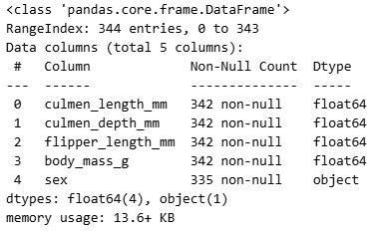
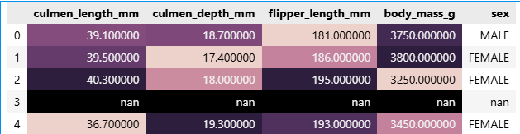

Tiền xử lý dữ liệu

Mục tiêu tiền xử lý
Tiền xử lý dữ liệu nhằm:
- Loại bỏ các giá trị sai hoặc bất thường.
- Xử lý dữ liệu thiếu (NaN).
- Chuẩn hóa dữ liệu để các đặc trưng có thể so sánh được.
- Chuẩn bị tập dữ liệu sạch và ổn định để đưa vào các mô hình phân cụm.

Kiểm tra và làm sạch dữ liệu
Kiểm tra giá trị thiếu (NaN)
Sử dụng hàm:
df.isnull().sum()
Kết quả cho thấy một số biến có giá trị thiếu ở các cột đặc trưng như:
- Bill Length (mm)
- Bill Depth (mm)
- Flipper Length (mm)
- Body Mass (g)
Cách xử lý:
- Các hàng chứa dữ liệu thiếu ở các cột quan trọng được loại bỏ vì số lượng thiếu nhỏ và không đủ điều kiện để suy đoán chính xác.
- Tập dữ liệu sau khi lọc NaN có kích thước ổn định và không gây méo kết quả phân cụm.
Kiểm tra các giá trị bất thường (Outliers và giá trị âm)
File .ipynb có đoạn:
negative_rows = df[(df < 0).any(axis=1)]
display(negative_rows)
Điều này nhằm tìm các giá trị âm — không hợp lệ đối với dữ liệu sinh học như:
- Chiều dài mỏ
- Chiều sâu mỏ
- Chiều dài vây
- Khối lượng cơ thể
Kết quả:
- Không tìm thấy giá trị âm trong dữ liệu ⇒ dữ liệu hợp lệ.
- Điều này đảm bảo không có lỗi nhập liệu cực đoan gây ảnh hưởng phân cụm.
Kiểm tra phân phối và xác định ngoại lệ (Outliers)
Qua thống kê và biểu đồ:
- Một số giá trị có thể nằm xa trung bình, chủ yếu ở trọng lượng cơ thể hoặc chiều dài vây.
- Tuy nhiên, đây là sự khác biệt tự nhiên giữa các loài chim cánh cụt (ví dụ: loài Gentoo lớn hơn rõ rệt), không phải dữ liệu sai.
Vì vậy:
- Không loại bỏ outliers sinh học.
- Giữ nguyên để bảo tồn đặc tính phân biệt của từng loài trong phân cụm.

Lựa chọn thuộc tính
Các thuộc tính được giữ lại cho mô hình:
- Bill Length (mm)
- Bill Depth (mm)
- Flipper Length (mm)
- Body Mass (g)
Đây đều là các đặc trưng hình thái quan trọng nhất và giúp phân biệt rõ 3 loài chim cánh cụt.
Biến phân loại như:
- Species chỉ dùng để đánh giá sau phân cụm, không đưa vào mô hình.

Chuẩn hóa dữ liệu (Standardization)
Vì các đặc trưng có đơn vị khác nhau (mm, g), cần chuẩn hóa để tránh đặc trưng lớn chi phối mô hình K-Means và Agglomerative.
Sử dụng StandardScaler:
from sklearn.preprocessing import StandardScaler
scaler = StandardScaler()
X_scaled = scaler.fit_transform(X)
Sau chuẩn hóa:
- Các đặc trưng có trung bình = 0
- Độ lệch chuẩn = 1
- Mô hình phân cụm hoạt động ổn định hơn
- Khoảng cách Euclid giữa các điểm có ý nghĩa hơn

Kết quả sau tiền xử lý
Sau khi hoàn tất các bước:
- Dữ liệu sạch, không thiếu, không âm, không lỗi nhập liệu.
- Các đặc trưng được chuẩn hóa đầy đủ.
- Tập dữ liệu sẵn sàng đưa vào:
  - K-Means (Phần 1)
  - Phân cụm đa cấp – Hierarchical (Phần 2 tiếp theo trong file)

Nhận xét
- Việc tiền xử lý rất quan trọng vì phân cụm dựa trên khoảng cách, nên dữ liệu bẩn sẽ gây sai lệch mạnh.
- Dữ liệu chim cánh cụt nhìn chung sạch và dễ xử lý.
- Không cần loại bỏ outliers sinh học vì chúng phản ánh sự khác biệt tự nhiên giữa các loài.
- Sau chuẩn hóa, dữ liệu cân bằng và sẵn sàng cho mô hình.

Phân tích dữ liệu khám phá

Phân bố các loài chim cánh cụt (Species Count Plot)
Mô tả biểu đồ
Biểu đồ cột hiển thị số lượng mẫu theo từng loài:
- Adelie
- Chinstrap
- Gentoo
Phân tích
- Loài Adelie có số lượng mẫu cao nhất.
- Loài Chinstrap có số lượng ít hơn đáng kể.
- Loài Gentoo đứng thứ hai nhưng vẫn thấp hơn Adelie.
Ý nghĩa
- Dữ liệu không cân bằng giữa các nhóm.
- Khi phân cụm, mẫu nhiều có thể chi phối tâm cụm.
- Tuy nhiên vì EDA cho thấy sự khác biệt rõ rệt giữa các loài, phân cụm vẫn có thể hoạt động tốt.

Biểu đồ Scatter: Bill Length vs Bill Depth
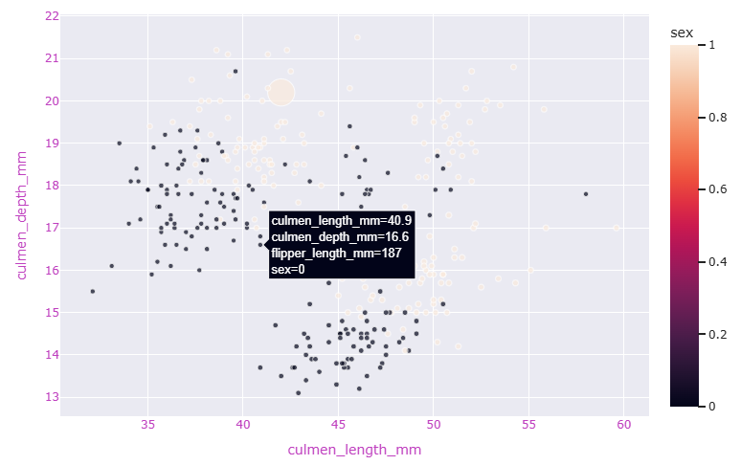
Mô tả
Biểu đồ tán xạ thể hiện mối quan hệ giữa:
- Chiều dài mỏ (bill_length_mm)
- Chiều sâu mỏ (bill_depth_mm)
Các điểm được tô màu theo loài.
Phân tích
- Adelie: mỏ ngắn và sâu, tập trung thành một cụm rõ.
- Chinstrap: mỏ dài hơn nhưng khá sâu, tạo nhóm riêng.
- Gentoo: mỏ dài nhất, nhưng nông hơn, tạo thành cụm tách biệt.
Ý nghĩa sinh học
→ Đây là đặc trưng phân biệt mạnh nhất giữa ba loài.
→ Dự đoán: mô hình phân cụm sẽ tách được ba cụm rõ ràng nhờ hai đặc trưng này.

Biểu đồ Scatter: Flipper Length vs Body Mass
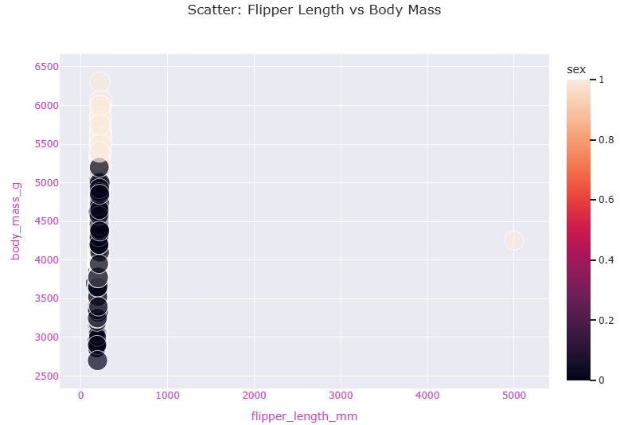
Mô tả
- Trục X: Chiều dài vây (flipper_length_mm)
- Trục Y: Khối lượng cơ thể (body_mass_g)
Phân tích
- Gentoo: lớn nhất — vây dài và trọng lượng nặng → cụm nằm phía trên bên phải.
- Adelie: nhỏ và nhẹ hơn → nằm phía dưới bên trái.
- Chinstrap: trung bình, nằm ở giữa.
Ý nghĩa
- Hai biến này cũng phân biệt 3 loài khá tốt.
- Gentoo tách biệt mạnh, giúp mô hình xác định 1 cụm riêng.

Pairplot – Phân bố tổng quan theo từng loài
Mô tả
Pairplot cho thấy tất cả các cặp thuộc tính theo màu của từng loài.
Phân tích chung
- Các cụm của Adelie, Chinstrap và Gentoo tách nhau khá rõ.
- Một số cặp biến như:
  - Bill Length – Bill Depth
  - Flipper Length – Body Mass
cho thấy ranh giới phân biệt rất tự nhiên.
Kết luận
Dữ liệu này phù hợp cho phân cụm vì 3 loài thể hiện cấu trúc nhóm tự nhiên.

Histogram – Phân bố từng thuộc tính
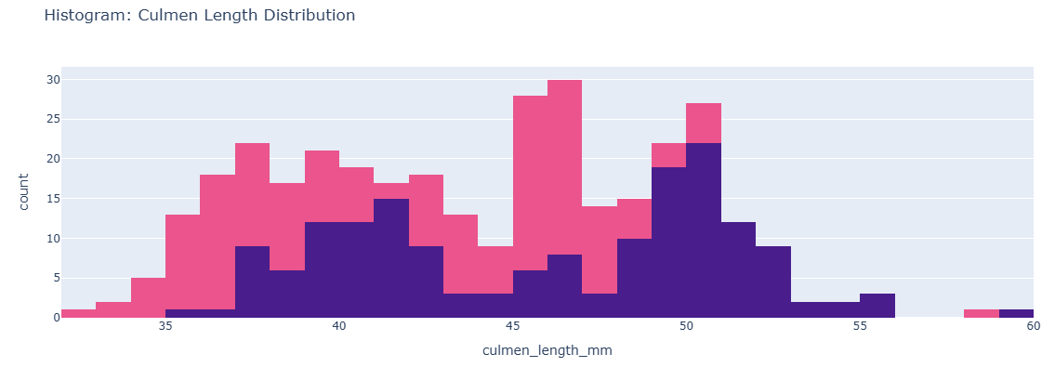
Bill Length (mm)
- Adelie: tập trung ở vùng nhỏ (~35–40mm).
- Chinstrap: lớn hơn (45–55mm).
- Gentoo: lớn nhất (50–60mm).
→ Ranh giới dài – ngắn thể hiện rõ.
Bill Depth (mm)
- Adelie: sâu nhất, dễ nhận diện.
- Gentoo: nông nhất.
- Chinstrap: trung gian.
→ Đây cũng là biến giúp phân loại loài rất tốt.
Flipper Length (mm)
- Adelie: vây ngắn nhất.
- Gentoo: dài nhất (195–230mm).
- Chinstrap: trung bình.
Body Mass (g)
- Gentoo: nặng nhất (~5000–6000g).
- Chinstrap và Adelie: nhẹ hơn (~3000–4000g).

Boxplot – So sánh trực quan theo từng loài
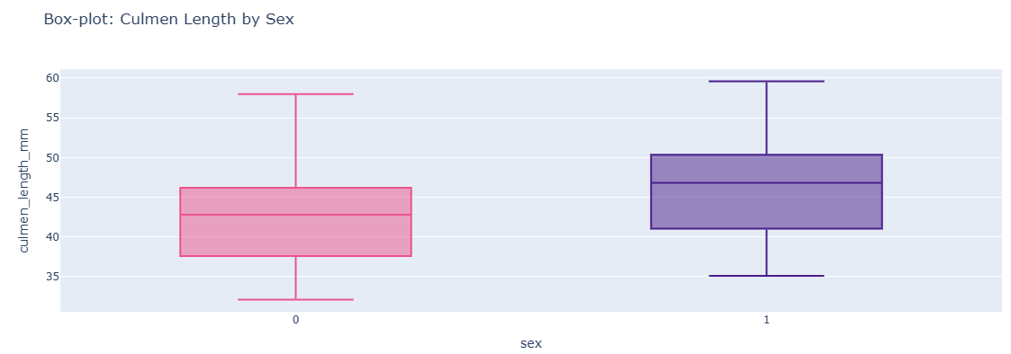
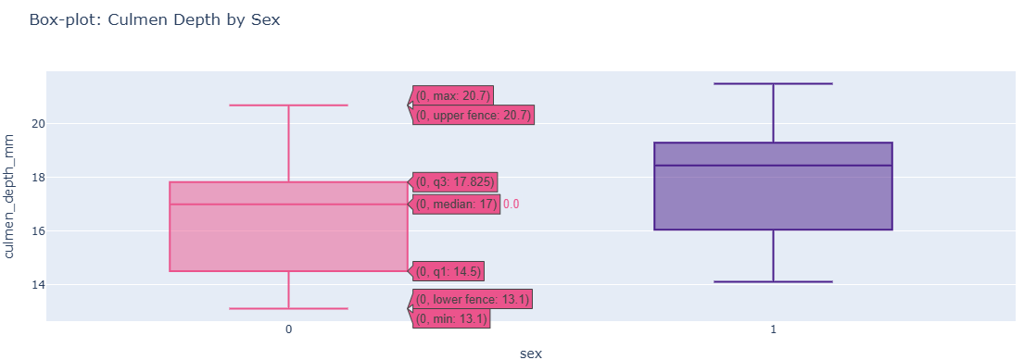
Mô tả
Boxplot cho thấy sự khác biệt rõ ràng về:
- chiều dài mỏ,
- chiều sâu mỏ,
- chiều dài vây,
- trọng lượng.
Phân tích
- Gentoo luôn có giá trị lớn nhất ở phần lớn thuộc tính.
- Adelie có mỏ nhỏ – vây ngắn – trọng lượng thấp.
- Chinstrap ở mức trung gian nhưng mỏ lại dài và sâu hơn Adelie.
Ý nghĩa
→ Boxplot tăng cường niềm tin rằng phân cụm K-Means & Hierarchical sẽ phân được 3 nhóm tách biệt.

Heatmap – Ma trận tương quan
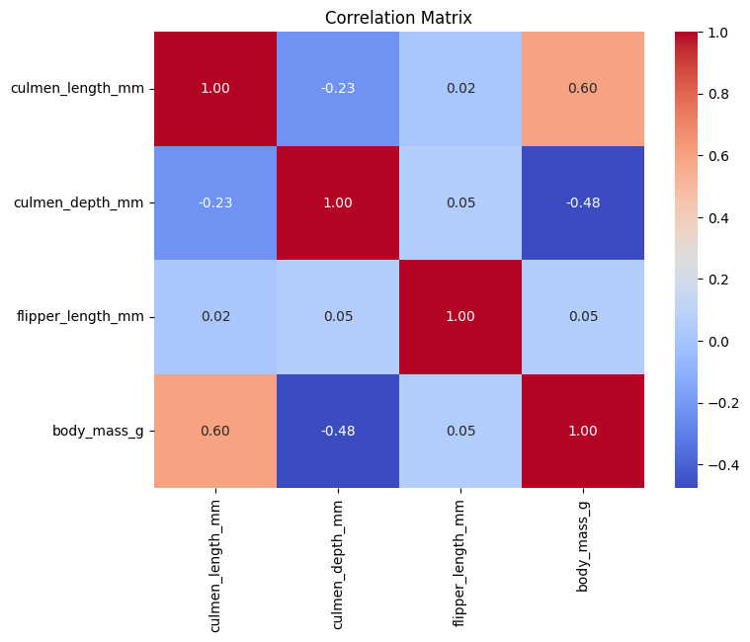
Mô tả
Ma trận tương quan giữa 4 đặc trưng chính.
Những điểm nổi bật
- Flipper Length và Body Mass có tương quan mạnh (penguin càng lớn thì càng nặng).
- Bill Length có tương quan nhẹ với Flipper Length.
- Bill Depth gần như độc lập với các biến còn lại.
Ý nghĩa
- Các thuộc tính đều mang thông tin riêng → tránh trùng lặp không cần thiết.
- Dữ liệu đa chiều hữu dụng cho phân cụm.

Tìm số cụm tối ưu và huấn luyện mô hình

Biểu đồ 1 – Elbow Method (Phương pháp khuỷu tay)
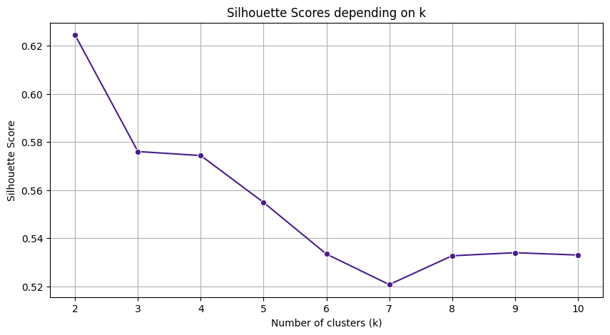
Mô tả biểu đồ
Biểu đồ thể hiện giá trị WCSS (Within Cluster Sum of Squares) theo số cụm K từ 1 đến n.
Phân tích
- Khi K tăng từ 1 → 3, đường WCSS giảm mạnh.
- Từ K = 3 trở đi, độ giảm nhỏ dần, đường cong trở nên gần như phẳng.
- Điểm gấp khúc rõ nhất (“khuỷu tay”) nằm tại K = 3.
Kết luận
→ K = 3 là số cụm tối ưu theo phương pháp Elbow.
→ Đây là số cụm mà việc tăng K thêm không cải thiện WCSS đáng kể.

Biểu đồ 2 – Silhouette Score 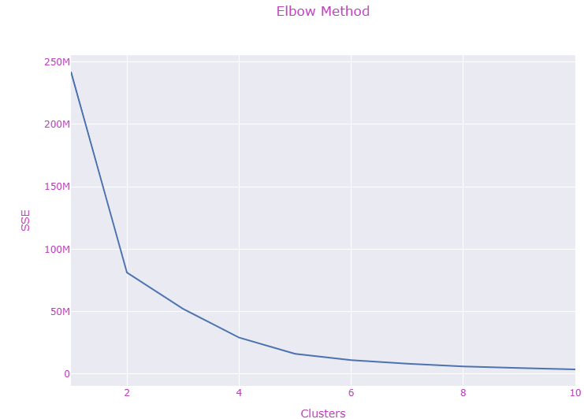
Mô tả biểu đồ
Biểu đồ cột thể hiện chỉ số Silhouette tương ứng với từng giá trị K.
Phân tích
- Điểm Silhouette đạt giá trị cao nhất tại K = 3.
- Khi K = 2, giá trị thấp hơn do dữ liệu bị gom quá ít cụm.
- Khi K ≥ 4, giá trị giảm xuống vì dữ liệu bị chia nhỏ, mất tính tự nhiên.
Kết luận
→ K = 3 mang lại sự tách biệt cụm tốt nhất và sự gắn kết nội cụm cao nhất.
→ Xác nhận lại kết quả từ biểu đồ Elbow.

Biểu đồ 3 – Cluster Visualization (K-Means với K = 3)
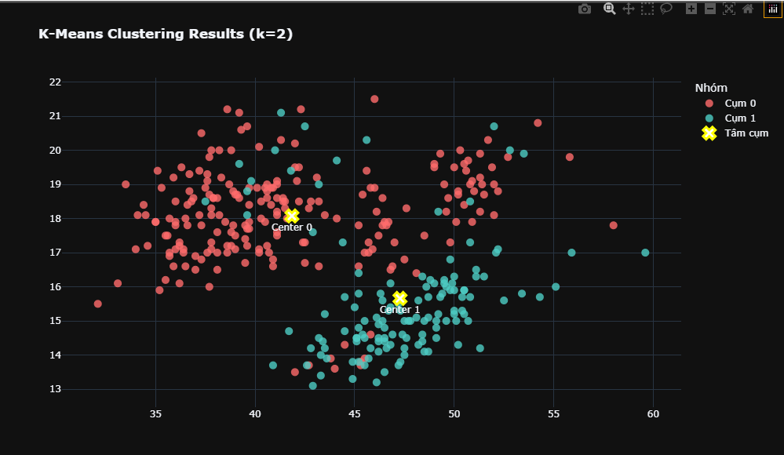
Mô tả biểu đồ
- Biểu đồ scatter 2D thể hiện kết quả phân cụm K-Means.
- Mỗi màu đại diện cho một cụm khác nhau.
- Hai trục thường là bộ đôi thuộc tính quan trọng (ví dụ: Bill Length – Bill Depth hoặc Flipper Length – Body Mass).
Phân tích
- Các điểm dữ liệu được chia thành ba cụm rõ ràng, ranh giới tương đối tách biệt.
- Một cụm nằm hoàn toàn tách khỏi hai cụm còn lại (thường là loài Gentoo do kích thước cơ thể lớn).
- Hai cụm còn lại phân bố gần nhau hơn nhưng vẫn có sự tách biệt nhờ đặc trưng mỏ hoặc chiều dài vây.
Kết luận
→ K-Means với K = 3 mô tả cấu trúc dữ liệu rất tốt.
→ Ba cụm tạo thành tương ứng tự nhiên với ba nhóm sinh học trong bộ dữ liệu

BÀI TẬP THỰC HÀNH 2
Xây dựng mô hình phân cụm K-means trên tập dữ liệu mua sắm tại siêu thị.

Giới thiệu
Bài toán sử dụng dữ liệu mua sắm tại siêu thị (Online Retail Dataset) để phân tích đặc điểm hình thái và phân cụm các cá thể dựa trên các thông số đo lường như:
- Số hóa đơn (InvoiceNo)
- Mã sản phẩm (StockCode)
- Mô tả (Description)
- Số lượng (Quantity)
- Ngày tạo hóa đơn (InvoiceDate)
- Đơn giá (UnitPrice)
- Mã khách hàng (CustomerID)
- Quốc gia (Country)
Mục tiêu chính:
- Khám phá đặc trưng dữ liệu.
- Làm sạch và tiền xử lý dữ liệu.
- Ứng dụng thuật toán K-Means clustering để phân nhóm khách hàng tốt nhất cho công ty.
- Đánh giá mức độ tách cụm.
- Trực quan hóa và rút ra kết luận.

Import thư viện và tập dữ liệu
Notebook sử dụng các thư viện:
- Pandas: xử lý dữ liệu dạng bảng
- NumPy: xử lý số học
- Matplotlib/Seaborn: trực quan hóa
- Scikit-Learn: thuật toán K-Means và chuẩn hóa dữ liệu
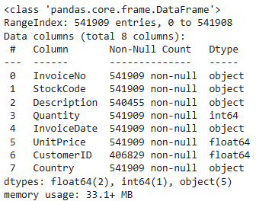
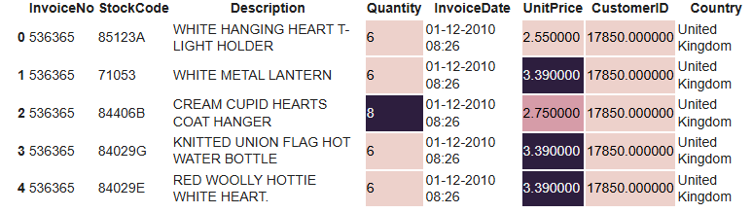

Tiền xử lý dữ liệu

Mục tiêu tiền xử lý
Tiền xử lý dữ liệu nhằm:
- Loại bỏ các giá trị sai hoặc bất thường.
- Xử lý dữ liệu thiếu (NaN).
- Chuẩn hóa dữ liệu để các đặc trưng có thể so sánh được.
- Chuẩn bị tập dữ liệu sạch và ổn định để đưa vào các mô hình phân cụm.

Kiểm tra và làm sạch dữ liệu
Kiểm tra giá trị thiếu (NaN)
Sử dụng hàm:
df.isnull().sum()
Kết quả cho thấy một số biến có giá trị thiếu ở các cột đặc trưng như:
Số lượng giá trị bị thiếu trên mỗi cột:
InvoiceNo 0
StockCode 0
Description 1454
Quantity 0
InvoiceDate 0
UnitPrice 0
CustomerID 135080
Country 0
dtype: int64
Cách xử lý:
Với cột CustomerID bị thiếu quá nhiều nên xóa các hàng bị thiếu. Còn Description vì giá trị thiếu không quá nhiều nên có thể thay thế bằng No Description.
Kiểm tra giá trị bị trùng lặp
Sử dụng hàm:
df.duplicated().sum()

Có thể thấy số lượng bị trùng lặp không chiếm đáng kể so với bộ dữ liệu nên cũng không ảnh hưởng quá nghiêm trọng (0.97%).
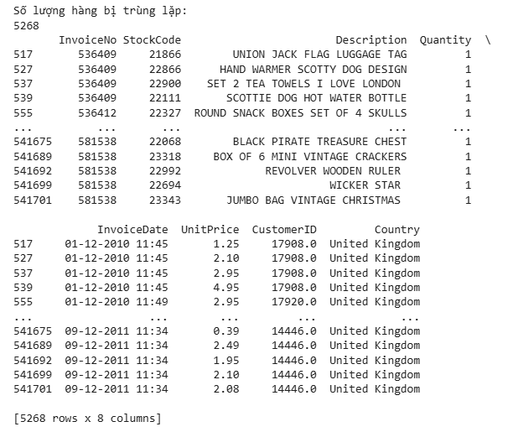
Chuyển đổi kiểu dữ liệu
Với các đơn hàng bị hủy sẽ có định dạng là C-mã đơn hàng (vd: C536379), để đảm bảo tìm khách hàng tìm năng nhất ta sẽ lược bỏ các đơn hàng bị hủy:
df = df[~df['InvoiceNo'].astype(str).str.contains('C',na=False)]

Chuyển đổi định dạng InvoiceNo, InvoiceDate và CustomerID thành int và datetime:
df['InvoiceNo'] = df['InvoiceNo'].astype(int)
df['InvoiceDate'] = pd.to_datetime(df['InvoiceDate'], format='mixed')
df['CustomerID'] = df['CustomerID'].astype(int)
Kết quả:
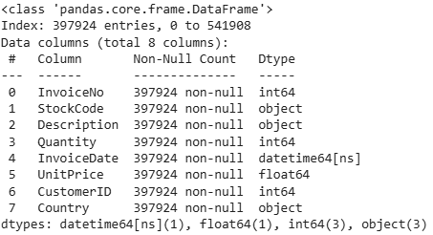

Kỹ thuật đặc trưng
Vì mục tiêu phân nhóm khách hàng tiềm năng nhất không phải nhóm hóa đơn tiềm năng nhất nên để thực hiện việc đó cần gom nhóm theo mô hình RFM.
Chỉ số M - Monetary (Giá trị tiền tệ)
Đầu tiên, cần xác định mức chi tiêu của khách hàng.
# Tính tổng tiền cho mỗi đơn hàng
df['Amount'] = df['Quantity'] * df['UnitPrice']
Cid_amount = df.groupby('CustomerID')['Amount'].sum().reset_index()

Chỉ số F – Frequency (Tần suất)
Tiếp theo cần xác định tần suất quay lại của khách hàng.
# Tính số lần mua hàng của mỗi khách hàng
freq = df.groupby('CustomerID')['InvoiceNo'].count().reset_index()
freq.columns = ['CustomerID', 'Frequency']
Chỉ số R – Recency (Sự gần đây)
Cuối cùng cần xác định số ngày trôi qua kể từ lần cuối khách hàng mua hàng bằng cách lấy ngày lớn nhất trong dữ liệu + 1 ngày làm mốc hiện tại (ngày mốc - ngày mua gần nhất của khách).
# Tính thời gian kể từ lần mua hàng cuối cùng
df['dif'] = max(df['InvoiceDate']) - df['InvoiceDate']
df['dif'] = df['dif'].dt.days
# Lấy giá trị thời gian kể từ lần mua hàng cuối cùng cho mỗi khách hàng
last = df.groupby('CustomerID')['dif'].min().reset_index()

Kết quả: Sau khi gộp các chỉ số trên sẽ cho ra bảng RFM hoàn chỉnh.
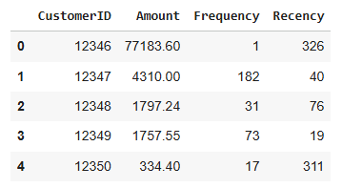

Giá trị ngoại lệ (Outlier)
Qua thống kê cho thấy dữ liệu có độ lệch chuẩn rất lớn dẫn đến độ phân tán mạnh, dễ bị outlier chi phối.
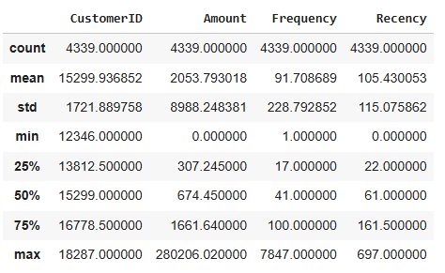
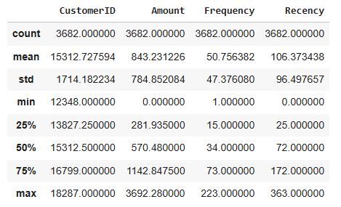
Để khắc phục vấn đề tránh làm lệch mô hình phân cụm K-means, cần xử lí các giá trị ngoài lệ bằng phương pháp thống kê khoảng tứ phân vị IQR (Interquartile range).
Trước khi loại bỏ ngoại lệ Sau khi loại bỏ ngoại lệ

Chuẩn hóa dữ liệu (Standardization)
Vì các đặc trưng thuộc nhóm RMF có đơn vị khác nhau, cần chuẩn hóa để tránh đặc trưng lớn chi phối mô hình K-Means và Agglomerative.
Sử dụng StandardScaler:
from sklearn.preprocessing import StandardScaler

rfm = filtered[['Amount', 'Frequency', 'Recency']]
scaler = StandardScaler()
rfm_scaled_array = scaler.fit_transform(rfm)
Sau chuẩn hóa:
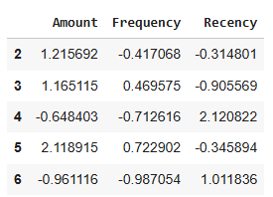
Các giá trị sau chuẩn hóa đều xoay quanh 0, giá trị dương thể hiện khách hàng cao hơn mức trung bình, còn giá trị âm thấp hơn trung bình. Nhìn vào bảng, ví dụ khách hàng 4 có Recency rất cao (2.12) nghĩa là lâu quay lại hơn nhiều so với mức chung. Dữ liệu đã cân bằng và sẵn sàng cho các thuật toán phân cụm như KMeans

Kết quả sau xử lý
Sau khi hoàn tất các bước:
- Dữ liệu sạch, các giá trị thiếu hay trùng đều được lí cũng như định dạng.
- Các đặc trưng được chuẩn hóa đầy đủ.
- Dữ liệu được phân nhóm lại phù hợp với yêu cầu bài toán.
- Tập dữ liệu sẵn sàng đưa vào mô hình:
  - K-Means (Phần 1)
  - Phân cụm đa cấp – Hierarchical (Phần 2)

EDA

Tương quan giữa các biến
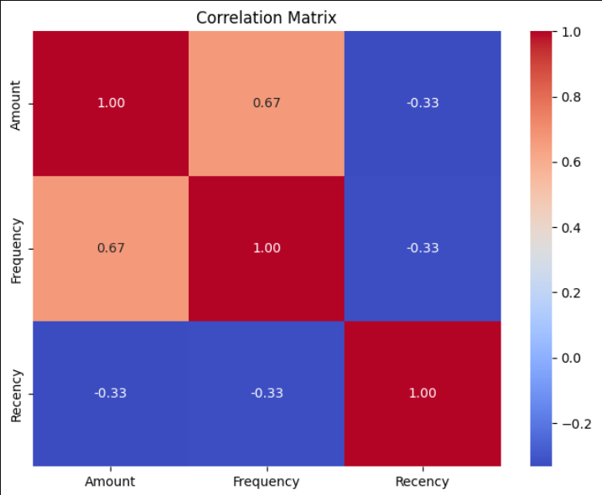
Ma trận tương quan cho thấy Amount và Frequency có mối tương quan dương khá mạnh (0.67), nghĩa là khách mua nhiều lần thường chi tiêu nhiều hơn. Ngược lại, Recency có tương quan âm với cả Amount và Frequency (–0.33) cho thấy khách hàng mua gần đây thường mua nhiều và mua thường xuyên hơn.
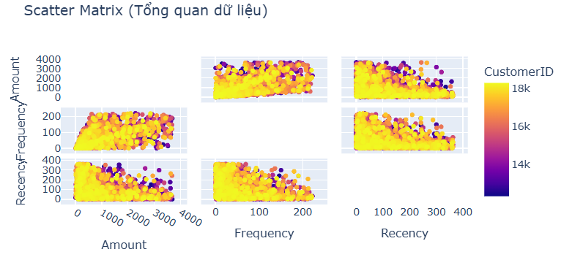
Tương tự với biểu đồ scatter matrix, dữ liệu có phân bố trải rộng và không theo một cụm rõ ràng, phản ánh sự đa dạng trong hành vi mua hàng của khách. Amount và Frequency có xu hướng tăng cùng nhau, trong khi Recency giảm khi Frequency hoặc Amount tăng, phù hợp với phân tích tương quan trước đó. Màu sắc CustomerID phân bố ngẫu nhiên, cho thấy ID không ảnh hưởng đến hành vi giao dịch.

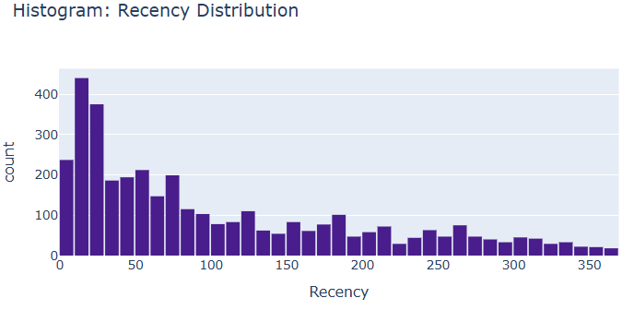
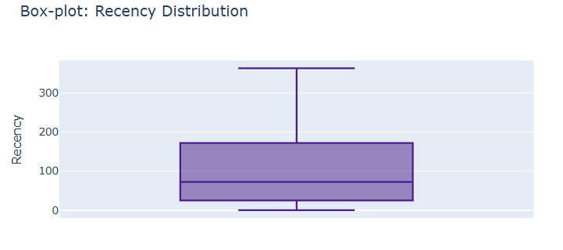
Renency

Cả hai biểu đồ đều thể hiện phân phối lệch phải (right-skewed) rõ rệt với phần lớn khách hàng tập trung ở mức Recency thấp (dưới 100 ngày), cho thấy đa số giao dịch mới diễn ra gần đây. Tuy nhiên, dải dữ liệu trải rộng tới hơn 360 ngày phản ánh sự phân hóa lớn, bên cạnh nhóm khách tích cực vẫn tồn tại một lượng đáng kể khách hàng đã lâu không quay lại, đây là nhóm có nguy cơ rời bỏ cao cần được chú ý đặc biệt.

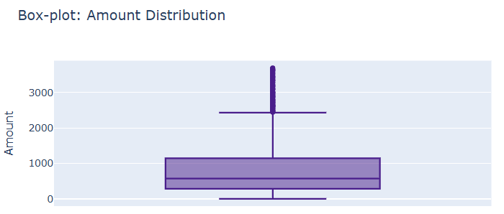
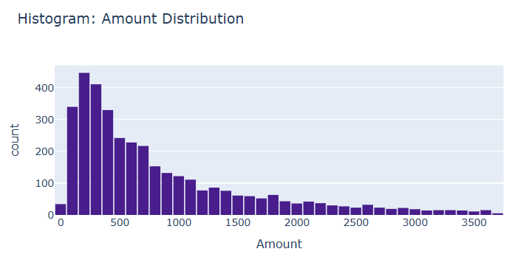
Monetary (Amount)

Biểu đồ cho thấy phân phối lệch phải rõ rệt với mức trung vị là 600, phản ánh rằng phần lớn khách hàng có mức chi thấp (dưới 2). Tuy nhiên, sự xuất hiện dày đặc của các điểm outlier vượt ngưỡng cho thấy sự tồn tại của một nhóm khách hàng chịu chi trả lên tới gần 3,700. Điều này khẳng định doanh thu phụ thuộc đáng kể vào nhóm nhỏ khách hàng cao cấp này, trong khi số đông còn lại đóng góp giá trị nhỏ lẻ hơn.

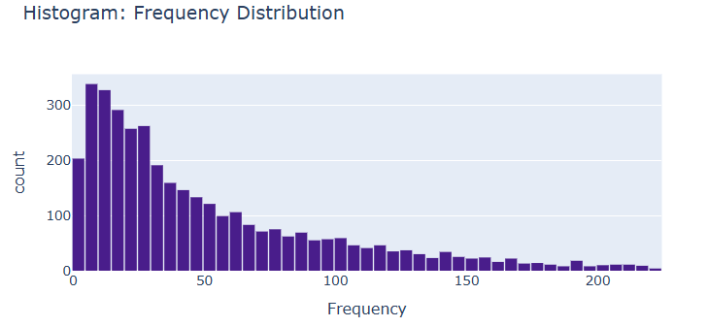
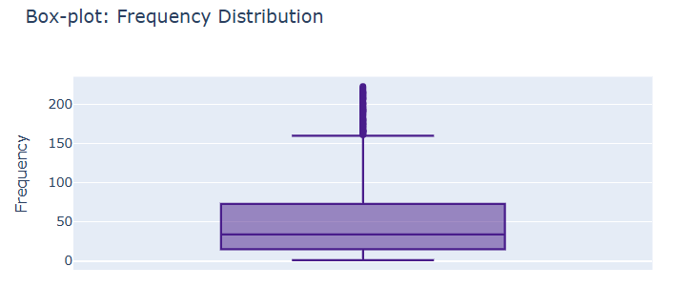
Frequency

Có thể thấy đa số khách hàng có tần suất giao dịch thấp với mức trung vị chỉ hơn 30. Tuy nhiên, đuôi biểu đồ kéo dài cùng nhiều điểm outliers vượt ngưỡng 160 (đạt cực đại hơn 200) phản ánh sự tồn tại của một nhóm nhỏ khách hàng trung thành có tần suất mua sắm vượt trội. Điều này cho thấy cơ hội lớn trong việc duy trì và khai thác giá trị từ nhóm khách hàng cốt lõi này.

Scatter plots
Tương quan giữa Frequncy và Recency
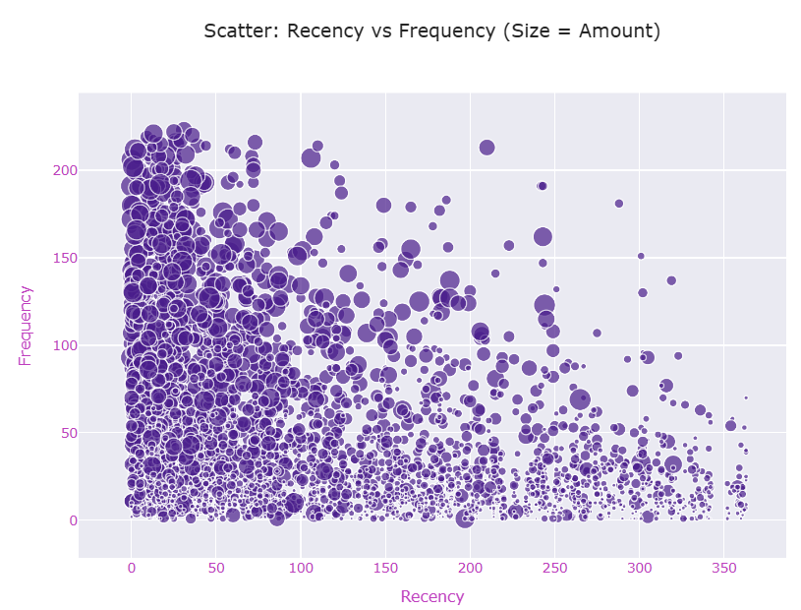.
Nhìn chung biểu đồ có độ tương quan rõ rệt, khách hàng giao dịch gần đây (Recency thấp) thường có tần suất mua (Frequency) và số chi tiêu cao nhất (Size), phản ánh khả năng giữ chân khách hàng tốt. Ngược lại, nhóm khách đã lâu không quay lại (Recency > 150) đa phần là khách vãng lai với tần suất mua thấp và giá trị nhỏ. Sự tập trung dày đặc của dữ liệu ở góc trái chứng tỏ lượng khách hàng trung thành rất lớn và có mức chi tiêu mua hàng cao.
Tương quan giữa Recency và Amount
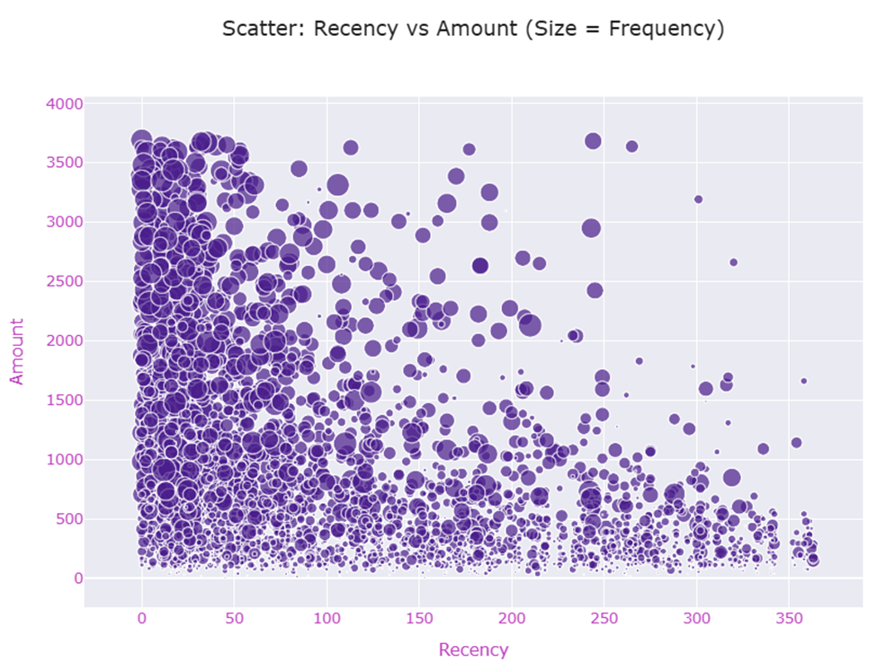
Những khách hàng chi tiêu cao (Amount > 2500) và mua thường xuyên nhất (Size) hầu như đều tập trung ở nhóm mới giao dịch gần đây (Recency < 50). Khi thời gian không mua hàng kéo dài (Recency tăng), giá trị đơn hàng giảm mạnh và tần suất mua cũng thưa thớt hẳn.

Huấn luyện mô hình

Tìm số cụm tối ưu
Hệ số Silhouette (Silhouette Score)
Thuật toán K-Means được chạy thử nghiệm với số cụm k dao động từ 2 đến 10. Tại mỗi bước, hệ số Silhouette được tính toán nhằm đo lường mức độ kết dính nội bộ và độ tách biệt giữa các cụm. Giá trị Silhouette trung bình càng gần 1 cho thấy việc phân cụm càng hiệu quả.
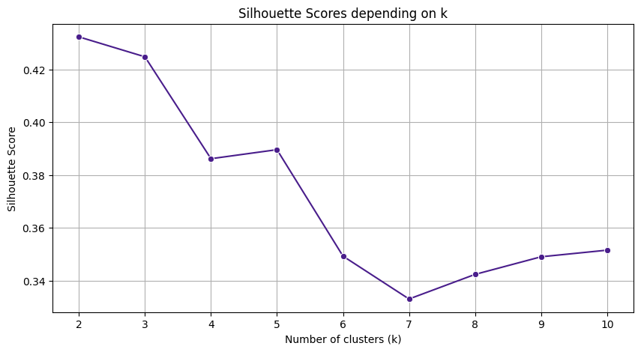

Từ biểu đồ Silhouette có thể thấy điểm cao nhất ở k=2 (~0.43), sau đó giảm dần và không có đỉnh rõ ràng ở k khác cho thấy dữ liệu có xu hướng tự nhiên chia thành 2 nhóm lớn.
Phương pháp Elbow
Sử dụng chỉ số tổng bình phương sai số (SSE) để đánh giá độ biến thiên bên trong các cụm. Biểu đồ biểu diễn mối quan hệ giữa k và SSE giúp nhận diện "điểm khuỷu tay" (elbow point) nơi tốc độ giảm của sai số bắt đầu bão hòa.
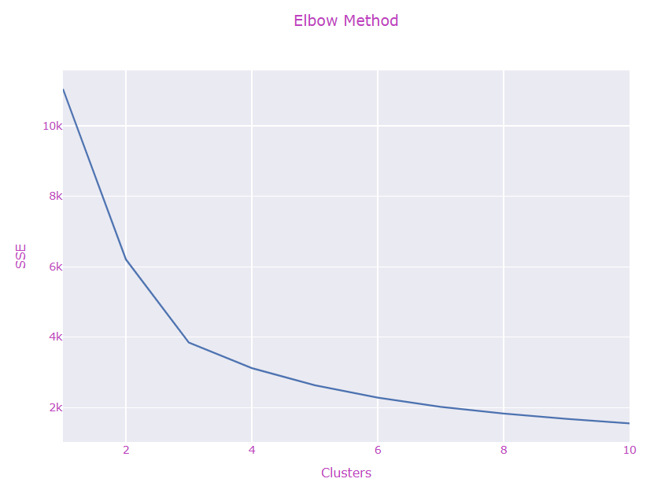
Biểu đồ Elbow giảm mạnh từ k=1 đến k=3, sau đó giảm chậm dần và gần như phẳng từ k=4 trở đi. Có thể kết luận rằng điểm Elbow nằm tại k=3 và có thể sử dụng tham số này cho mô hình cuối cùng.

Mô hình cuối cùng
Dựa trên phương pháp Elbow có thể thấy để mô hình K-mean đạt tối ưu nhất sẽ dùng tham số k=3 áp dụng vào mô hình.
kmeans_final = KMeans(n_clusters=3, init='k-means++', max_iter=300, n_init=10, random_state=0)
clusters = kmeans_final.fit_predict(rfm_scaled)

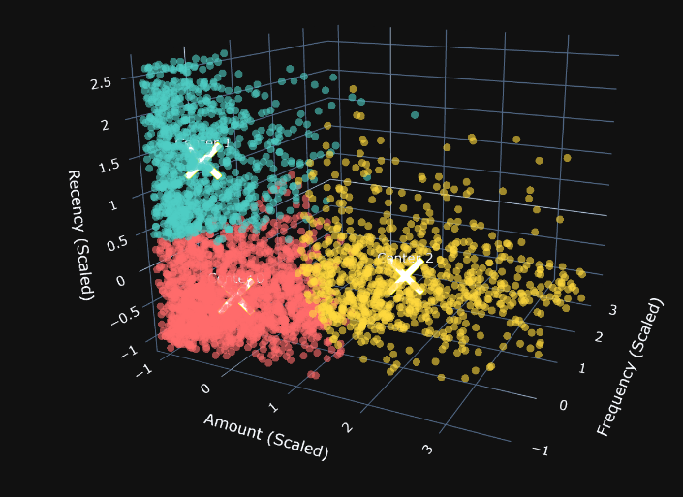

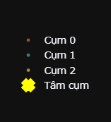

Nhìn chung ba cụm được phân chia khá rõ ràng, tâm cụm nằm đúng trung tâm của từng đám mây điểm. Không có sự chồng lấn lớn giữa các cụm mô hình chứng tỏ K-means hoạt động tốt.
Cụm 0: gồm những khách hàng có mức chi tiêu thấp, thể hiện qua giá trị Amount nhỏ, đồng thời họ cũng vừa mua hàng gần đây nên chỉ số Recency thấp. Tuy nhiên, tần suất mua sắm của nhóm này không cao thể hiện qua Frequency thấp. Đây thường là nhóm khách hàng mới hoặc khách hàng quay lại nhưng có giá trị đóng góp chưa lớn.
Cụm 1: gồm những khách hàng có mức chi tiêu thấp tương tự như cụm 0 với tần suất mua sắm thấp hoặc chỉ ở mức trung bình. Tuy nhiên, điểm khác biệt quan trọng là chỉ số Recency của cao cho thấy họ đã lâu không quay lại mua hàng. Đây là nhóm khách hàng có nguy cơ rời bỏ cao.
Cụm 2: nhóm khách hàng có tiềm năng nhất thể hiện qua tần suất mua hàng lớn (Frequency cao) và mức chi tiêu cao (Amount cao). Đồng thời, Recency ở mức trung bình hoặc thấp cho thấy họ vẫn còn hoạt động gần đây. Đây là nhóm khách hàng trung thành và đóng góp nhiều nhất vào doanh thu vì vậy cần được duy tệp khách này.

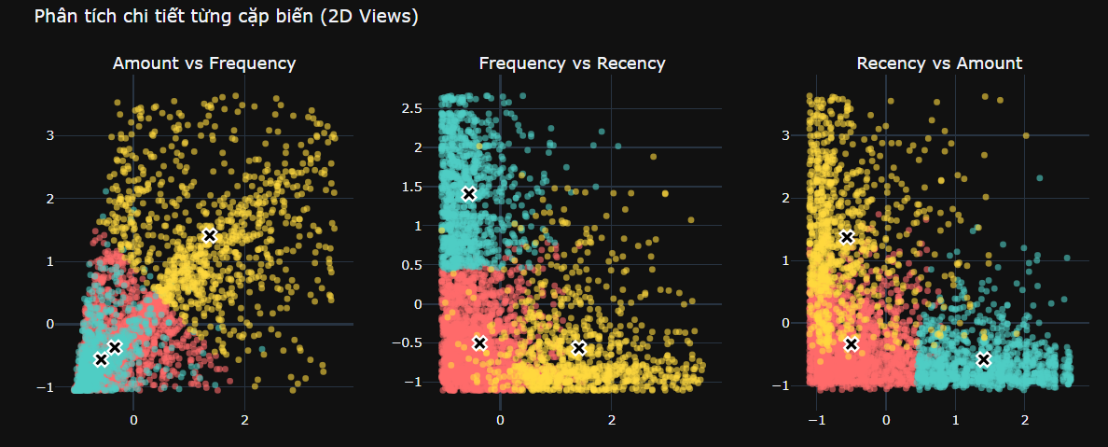
Ba biểu đồ 2D cho thấy các cụm được phân tách rõ ràng và hợp lý theo hành vi mua sắm của khách hàng với cụm 2 (vàng) luôn nổi bật với giá trị cao ở hầu hết các trục, cụm 0 (đỏ) và cụm 1 (xanh) cùng có Amount thấp nhưng khác biệt rõ về Recency.

PHÂN CỤM ĐA CẤP

ÔN TẬP LÝ THUYẾT

Giải thuật phân cụm đa cấp hoạt động như thế nào?
Phân cụm đa cấp (Hierarchical Clustering) là phương pháp xây dựng cấu trúc phân cấp các cụm theo dạng cây (tree-structure). Không giống K-Means, phân cụm đa cấp không cần chọn trước số cụm, mà tạo ra một hệ thống phân cấp từ mức chi tiết đến tổng quát.
Có hai phương pháp chính:

Phân cụm đa cấp hợp nhất (Agglomerative – Bottom-up)
- Bắt đầu với mỗi điểm là một cụm riêng lẻ.
- Ở mỗi bước, hai cụm gần nhau nhất được gộp lại dựa trên tiêu chí liên kết (linkage).
- Tiếp tục gộp cho đến khi:
  - Chỉ còn 1 cụm duy nhất, hoặc
  - Đạt số cụm mong muốn.
Đặc điểm:
- Phổ biến nhất
- Đơn giản, trực quan
- Tính toán chi phí cao hơn K-Means

Phân cụm đa cấp phân tách (Divisive – Top-down)
- Bắt đầu từ toàn bộ dữ liệu là một cụm duy nhất.
- Ở mỗi bước, cụm lớn nhất/bị chi phối nhất sẽ được tách thành hai cụm con.
- Tiếp tục cho đến khi đạt số cụm yêu cầu hoặc mỗi điểm là một cụm riêng.
So sánh tổng hợp:
Tiêu chí | Agglomerative | Divisive
Cách tiếp cận | Bottom-up | Top-down
Khởi đầu | N cụm (mỗi điểm 1 cụm) | 1 cụm duy nhất
Phổ biến | Rất phổ biến | Ít phổ biến hơn
Tính toán | Nhẹ hơn Divisive | Tốn kém hơn (phải tách cụm)
Triển khai | Nhiều thư viện hỗ trợ | Hỗ trợ ít hơn

Sự khác biệt của các phương pháp liên kết (linkage)
Linkage quyết định khoảng cách giữa hai cụm trong hierarchical clustering. Mỗi phương pháp cho kết quả phân cụm khác nhau.

Single Linkage
Khoảng cách giữa hai cụm = khoảng cách nhỏ nhất giữa hai điểm bất kỳ của hai cụm.
✔ Tốt cho: phát hiện cụm dạng không tròn
✘ Dễ tạo “chuỗi” (chain effect) → cụm bị kéo dài

Complete Linkage
Khoảng cách giữa hai cụm = khoảng cách lớn nhất giữa hai điểm thuộc hai cụm.
✔ Tạo cụm nhỏ – chặt – tách biệt
✘ Nhạy cảm với outlier

Average Linkage
Khoảng cách giữa hai cụm = trung bình khoảng cách giữa tất cả các cặp điểm của hai cụm.
✔ Cân bằng giữa single và complete
✔ Tương đối ổn cho nhiều tình huống thực tế

Ward’s Method
Không đo trực tiếp khoảng cách giữa điểm → cụm
Ward tối thiểu hóa tổng sai số bình phương trong cụm (WCSS).
✔ Tạo cụm đồng nhất → giống K-Means
✔ Phổ biến nhất khi dữ liệu là số
✘ Yêu cầu dữ liệu dạng số & dùng Euclid

Dendrogram là gì và sử dụng nó để chọn số cụm
Dendrogram là biểu đồ dạng cây mô tả quá trình gộp (hoặc tách) cụm qua từng bước.
- Trục ngang: các điểm/cụm
- Trục dọc: khoảng cách tại thời điểm gộp hoặc tách
Cách chọn số cụm từ dendrogram:
- Vẽ dendrogram
- Nhìn các “khoảng cách lớn” (những đường thẳng dài không có nhánh)
- Kẻ đường ngang cắt dendrogram
- Số cụm = số nhánh sinh ra sau đường cắt
Nguyên tắc:
Khoảng cách gộp càng lớn → hai cụm không tương đồng → nên cắt ngay trước đó.

Phân cụm đa cấp cho dữ liệu phi số
Dữ liệu phi số (non-numeric), ví dụ: dạng văn bản, danh mục (categorical), chuỗi, cần bước xử lý:

Cách áp dụng:
- Chuyển đổi dữ liệu sang dạng vector bằng:
  - One-hot Encoding (dữ liệu phân loại)
  - Embedding (văn bản)
  - TF-IDF (tài liệu văn bản)
  - Gower distance (cho dữ liệu hỗn hợp)
  - Levenshtein distance (dữ liệu chuỗi/ký tự)
- Sử dụng hierarchical clustering với:
  - linkage phù hợp
  - khoảng cách tùy loại dữ liệu
- Khoảng cách phi Euclidean có thể được sử dụng cùng scipy.cluster.hierarchy.
→ Phân cụm đa cấp rất linh hoạt, dùng tốt cho dữ liệu không cần metric Euclid.

Code mẫu Agglomerative Clustering bằng Scikit-learn
from sklearn.cluster import AgglomerativeClustering

# Giả sử X là dữ liệu đầu vào
cluster = AgglomerativeClustering(
n_clusters=3,
affinity='euclidean',
linkage='ward'
)

labels = cluster.fit_predict(X)

print("Nhãn cụm:", labels)
Các bước thực hiện:
- Chuẩn bị dữ liệu
- Chọn số cụm và loại liên kết
- Fit mô hình
- Lấy nhãn cụm

Code vẽ Dendrogram bằng Scipy
Scikit-learn KHÔNG tạo dendrogram → dùng Scipy.
import matplotlib.pyplot as plt
from scipy.cluster.hierarchy import dendrogram, linkage

# 1. Tính ma trận liên kết
Z = linkage(X, method='ward')

# 2. Vẽ dendrogram
plt.figure(figsize=(10, 6))
dendrogram(Z)
plt.title("Dendrogram - Hierarchical Clustering")
plt.xlabel("Điểm dữ liệu")
plt.ylabel("Khoảng cách")
plt.show()

Các lớp trong Scipy hỗ trợ phân cụm đa cấp & So sánh với Scikit-learn

Trong scipy.cluster.hierarchy có:
- linkage() – tính ma trận liên kết
- dendrogram() – vẽ dendrogram
- fcluster() – tách cụm theo ngưỡng
- cophenet() – đánh giá tính đúng đắn của phân cụm
- Nhiều loại khoảng cách hỗ trợ (cosine, cityblock, Manhattan, …)
So sánh Scipy vs Scikit-learn
Tiêu chí | Scikit-learn | Scipy
Mục tiêu | Thuật toán hiện đại, dễ dùng | Toán học sâu, linh hoạt cao
Dendrogram | ❌ Không hỗ trợ | ✔ Có
Linkage | ward, complete, average, single | đầy đủ & nâng cao
Khoảng cách | Chủ yếu Euclid | Rất nhiều metric khác nhau
Tính ổn định | Tối ưu hóa, dễ dùng | Tinh chỉnh sâu
Hiển thị kết quả | Dễ lấy nhãn cụm | Mạnh về trực quan hóa (dendrogram)
Tóm tắt:
- Sklearn → dùng để phân cụm trực tiếp, dễ làm việc.
- Scipy → dùng khi cần dendrogram hoặc dữ liệu phức tạp.

BÀI TẬP THỰC HÀNH 1

Biểu đồ Dendrogram
Mô tả biểu đồ
Dendrogram thể hiện quá trình gộp cụm theo từng mức độ.
Trục Y biểu diễn khoảng cách giữa các cụm khi gộp.
Các nhánh thấp → mẫu dữ liệu giống nhau.
Các nhánh cao → các nhóm khác biệt rõ rệt.
Phân tích biểu đồ Dendrogram
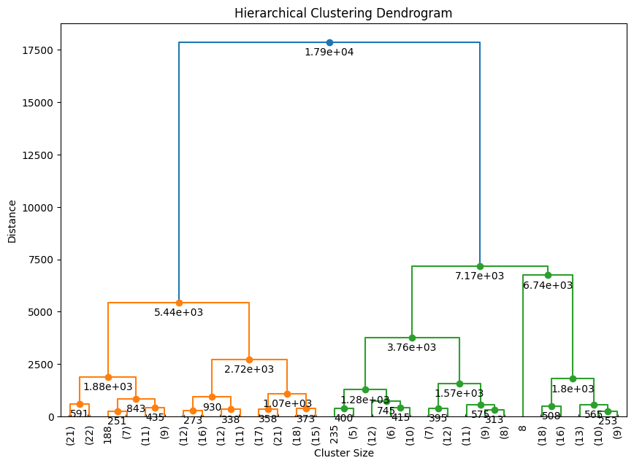
- Quan sát dendrogram cho thấy dữ liệu tách thành 3 nhóm chính, tương ứng với ba nhánh lớn.
- Một nhánh nằm ở mức rất cao, tách biệt hoàn toàn → đây là nhóm chứa các mẫu có kích thước cơ thể lớn nhất, thường là loài Gentoo.
- Hai nhánh còn lại có khoảng cách gộp thấp hơn → đây là các mẫu của lìa Adelie và Chinstrap, vốn có kích thước tương đương nhau.
- Khi đặt đường cắt ngang dendrogram tại khoảng cách trung bình → tạo đúng 3 cụm rõ rệt.
Kết luận từ dendrogram
→ Biểu đồ chỉ ra rõ ràng rằng K = 3 là số cụm tối ưu.
→ Dữ liệu có cấu trúc phân tầng tự nhiên thành 3 nhóm tách biệt.

Biểu đồ phân cụm (Agglomerative Clustering)
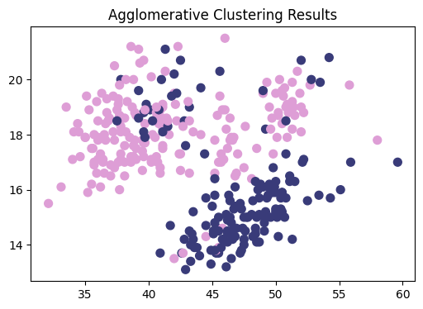
(Nếu trong bài bạn có biểu đồ scatter thể hiện 3 màu – mình viết bám theo cách phân tích đó)
Mô tả biểu đồ
- Biểu đồ scatter thể hiện các điểm dữ liệu đã được gán vào 3 cụm.
- Mỗi cụm được đánh bằng một màu khác nhau.
- Hai trục là hai đặc trưng quan trọng của bộ dữ liệu (ví dụ: Bill Length – Bill Depth hoặc Flipper Length – Body Mass).
Phân tích biểu đồ
- Cụm 1: tập trung ở vùng có kích thước nhỏ hơn, giá trị mỏ và vây thấp → tương ứng với loài Adelie.
- Cụm 2: phân bố gần cụm 1 nhưng cao hơn ở một số đặc trưng như Bill Length → thể hiện Chinstrap.
- Cụm 3: nằm tách biệt rõ ràng, có giá trị Flipper Length và Body Mass lớn → nhóm Gentoo.
Các cụm tách thành vùng riêng biệt, không chồng chéo mạnh, cho thấy phân cụm đa cấp mô tả cấu trúc dữ liệu khá tốt.
Kết luận từ biểu đồ phân cụm
→ 3 cụm được tạo ra trùng khớp với 3 kiểu hình sinh học trong dữ liệu.
→ Phân cụm đa cấp bộc lộ rõ ràng sự khác biệt tự nhiên về kích thước cơ thể giữa các loài.

Kết luận phần phân cụm đa cấp
- Cả dendrogram và biểu đồ phân cụm đều cho thấy dữ liệu tách thành 3 nhóm lớn.
- Các nhóm tương ứng tự nhiên với ba loài chim cánh cụt.
- Phân cụm đa cấp hoạt động tốt và trực quan, giúp thấy được cấu trúc phân tầng của dữ liệu.

BÀI TẬP THỰC HÀNH 2

Biểu đồ Dendrogram
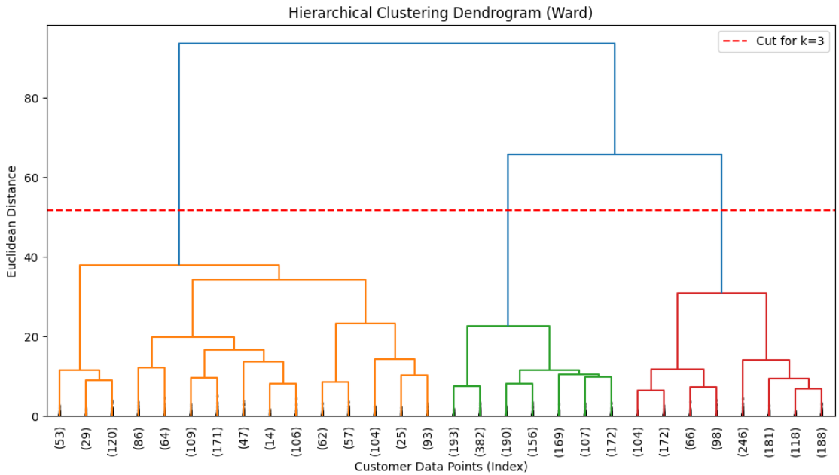
Biểu đồ Dendrogram khẳng định k=3 là số lượng cụm tối ưu nhất thể hiện qua đường cắt đỏ giao với ba nhánh dọc riêng biệt có khoảng cách Euclide từ 30 đến 65. Điều này chứng tỏ ba nhóm khách hàng có sự phân tách rất rõ rang về hành vi mua hàng.
Nhánh màu cam là một nhóm lớn tách biệt hoàn toàn với 2 nhóm còn lại ngay từ rất sớm (từ độ cao > 90). Điều này gợi ý rằng nhóm khách hàng này có hành vi (RFM) rất khác biệt so với phần còn lại. Nhánh xanh lá và đỏ có sự tương đồng gần gũi hơn với nhau (chúng gộp chung lại ở độ cao khoảng 65) trước khi tách ra khỏi nhóm cam. Điều này cho thấy phương pháp Ward hoạt động tốt, cấu trúc cây trông khá cân đối. Không có hiện tượng "chuỗi" (chaining) - nơi mà một cụm cứ nuốt dần từng điểm lẻ tẻ (thường gặp ở phương pháp Single Linkage). Các nhánh con (53), (29), ...cho thấy các cụm có kích thước tương đối đều nhau, không bị lệch quá nhiều.

Scatter plot
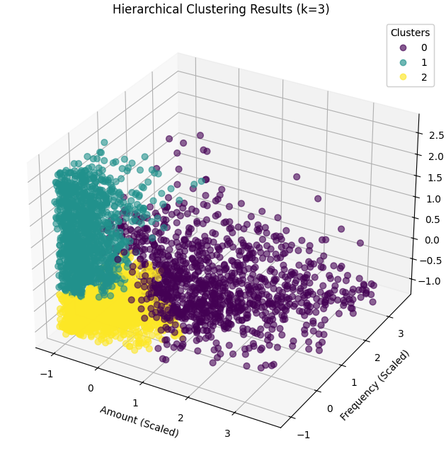
Mô hình phân cụm hoạt động rất hiệu quả, tách biệt thành công 3 nhóm khách hàng với hành vi đặc trưng riêng biệt.

Linkage
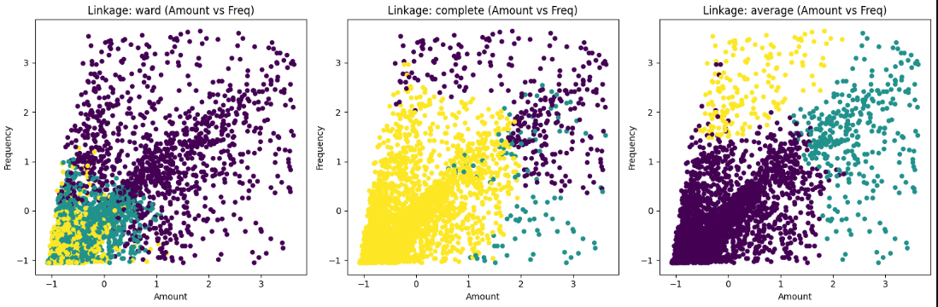
Nhìn vào hình so sánh 3 phương pháp (Ward, Complete, Average) có thể thấy biểu đồ của Ward cho ra các cụm phân bố đều và gọn gàng nhất. Trong khi đó Complete và Average có xu hướng tạo ra một cụm lớn bao phủ các điểm dữ liệu khác, khiến việc phân loại kém hiệu quả. Nên có thể kết luận rằng phương pháp Ward là tốt nhất.

SO SÁNH K-MEANS VÀ PHÂN CỤM ĐA CẤP

BÀI TẬP THỰC HÀNH 1

Biểu đồ phân cụm bằng K-Means
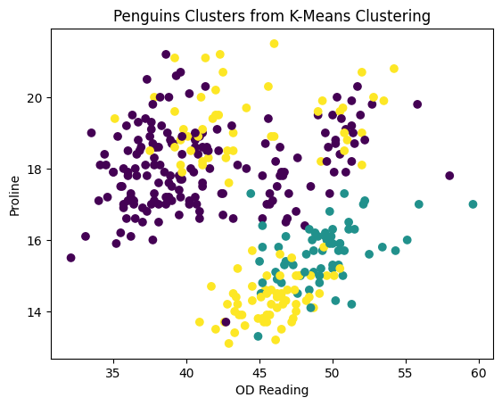
- Các cụm được tạo thành rõ ràng, ranh giới sắc nét do K-Means phân chia dựa trên khoảng cách đến tâm cụm.
- Cấu trúc cụm có dạng tròn/elliptic, phù hợp khi dữ liệu phân bố đều theo không gian.
- Một số điểm ở rìa cụm có thể bị gán sai nếu chúng nằm gần ranh giới giữa hai tâm cụm.

Biểu đồ phân cụm đa cấp (Hierarchical Clustering)
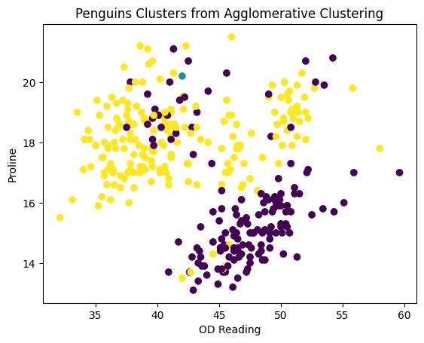
- Các cụm tạo thành tự nhiên hơn, dựa trên mức độ giống nhau tuần tự.
- Có thể thấy phân cấp rõ ràng qua dendrogram (nếu bài bạn có).
- Cụm thường không bị bó buộc về hình dạng, nên phù hợp khi dữ liệu có biên dạng phức tạp hơn hình tròn.

Nhận xét từ hình trực quan
K-Means:
- Nhanh, đơn giản, tạo cụm cân bằng.
- Tuy nhiên, phụ thuộc vào lựa chọn k và nhạy với điểm ngoại lai.
- Biểu đồ cho thấy cụm tách tốt nhưng biên có thể hơi cứng nhắc.
Phân cụm đa cấp:
- Dễ quan sát cấu trúc dữ liệu nhờ dendrogram.
- Cụm mềm mại hơn, phản ánh quan hệ tự nhiên giữa các mẫu.
- Nhưng tính toán nặng hơn khi dữ liệu lớn.

Kết luận chung từ biểu đồ
- Nếu mục tiêu là phân cụm nhanh và rõ ràng → K-Means phù hợp.
- Nếu muốn hiểu cấu trúc dữ liệu sâu hơn, đặc biệt khi có nhiều mức phân cấp → phân cụm đa cấp tốt hơn.
- Dựa trên biểu đồ trong bài, cả hai phương pháp đều tạo ra cụm hợp lý, nhưng phân cụm đa cấp thể hiện cấu trúc tự nhiên tốt hơn, trong khi K-Means mang lại ranh giới sắc nét.

BÀI TẬP THỰC HÀNH 2

Biểu đồ phân cụm bằng K-means
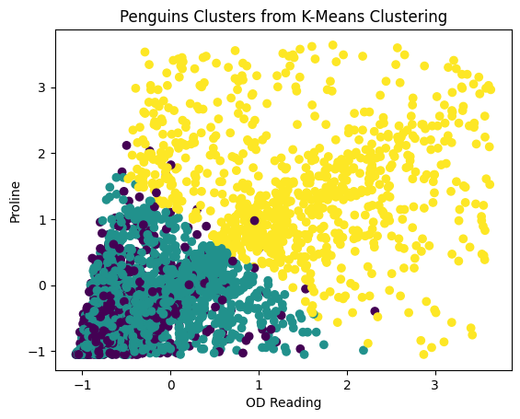
Các cụm bị chồng lấn nặng nề, các điểm dữ liệu của các nhóm màu khác nhau nằm xen kẽ hỗn loạn, dẫn đến ranh giới phân chia rất mờ nhạt và không sắc nét. Cấu trúc cụm phân tán và không định hình rõ ràng (mất đi dạng tròn/elliptic gọn gàng) cho thấy thuật toán K-Means gặp khó khăn trong việc tách biệt các nhóm khi dựa trên khoảng cách.

Biểu đồ phân cụm đa cấp (Agglomerative)
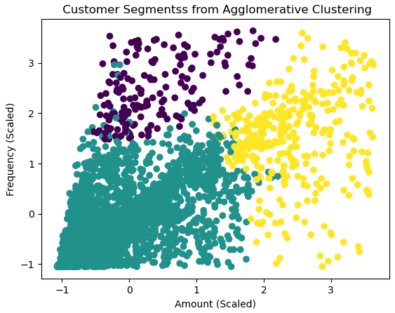
Các cụm phân tách khá rõ thành 3 nhóm riêng biệt, ranh giới tuy không sắc nét nhưng đủ để phân biệt các phân khúc khách hàng. Cấu trúc cụm có hình dạng tự do và linh hoạt (không bị gò bó dạng tròn), phản ánh đúng mật độ phân bố tự nhiên và sự tương đồng giữa các điểm dữ liệu.

So sánh
Silhouette Scores for Penguins Dataset:

K-Means Clustering: 0.42490932892126804
Agg Clustering: 0.41840363366620575
Thuật toán K-Means cho kết quả tốt hơn một chút so với Agglomerative Clustering. Tuy nhiên, mức chênh lệch này là rất nhỏ (chưa đến 0.01). Điều này cho thấy trên bộ dữ liệu hiện tại cả hai thuật toán đều hoạt động với hiệu suất gần như tương đương nhau trong việc định hình các cụm.
Việc lựa chọn K-mean hay phân cụm đa cấp phụ thuộc chủ yếu vào quy mô dữ liệu và sự hiểu biết về cấu trúc. K-Means được dùng khi dữ liệu lớn và đã xác định trước số lượng nhóm (K) vì thuật toán này xử lý rất nhanh, ít tốn tài nguyên và hiệu quả với các cụm có hình cầu đơn giản. Ngược lại, Agglomerative Clustering cho các tập dữ liệu nhỏ (dưới vài nghìn dòng) khi bạn chưa biết nên chia bao nhiêu nhóm hoặc muốn phân tích sâu mối quan hệ tầng bậc (dạng cây phả hệ) giữa các dữ liệu, đặc biệt là khi các cụm có hình dạng phức tạp, lồi lõm mà K-Means không thể bao quát hết.

